首都体育学院2025年依据台湾地区大学入学考试学科能力测试成绩招收台湾高中毕业生简章
为做好2025年普通高等学校依据台湾地区大学入学考试学科能力测试（以下简称学测）成绩招收台湾高中毕业生工作，根据《教育部办公厅关于2025年普通高等学校依据台湾地区大学入学考试学科能力测试成绩招收台湾高中毕业生的通知》（教港澳台厅函〔2024〕23号）及教育部有关规定，结合学校实际情况，制定本简章。

一、招生计划及招生专业
（一）招生计划5名，最终录取人数视申请人数和生源情况确定。
（二）招生专业
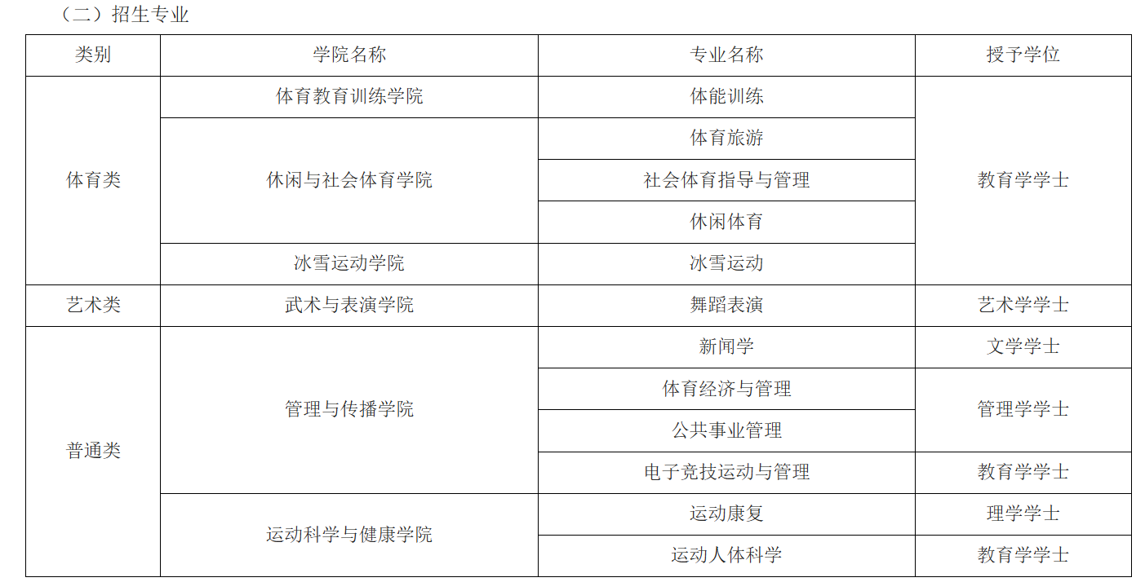
二、报名

（一）报名资格

持有《台湾居民居住证》或《台湾居民来往大陆通行证》、以及在台湾居住的有效身份证明，且当年学测成绩在语文、数学、英文考试科目中任意一科达到均标级以上的台湾高中毕业生均可报名。考生所持证件须与考生本人信息一致，且在有效期之内。《台湾居民来往大陆通行证》正在办理中的，考生须在5月1日前上传至系统，逾期不再受理。

（二）报名时间及方式

报名时间：2025年3月1日至31日。

报名方式：考生登录祖国大陆普通高校依据台湾地区学测成绩招收台湾高中毕业生系统（网址：https://www.gatzs.com.cn/z/tw/）进行报名。考生须按照要求输入个人信息，上传个人证件、电子照片、学测成绩、考生诚信承诺书等基本材料，提交成绩查验授权书及报考高校要求的其他材料。报名截止前，考生可修改基本材料和其他材料。报名截止后，考生原则上不可修改基本材料。考生应准确填写个人网上报名信息并提供真实材料。系统报名不收取考生报考费。

报考我校体育类、艺术类专业的考生，还须在系统内提交本人相关特长获奖证书扫描件。

（三）填报志愿

志愿填报采取平行志愿方式。填报志愿前，考生须认真阅读系统操作指南、高校招生简章，了解高校的基本情况、招生专业、自主确定的招生要求、收费标准、录取原则及其他注意事项。考生应按高校报考条件及相关要求填报志愿。

每位考生报名时可填报6所高校，每所高校可填报6个专业，并选择是否服从专业调剂。考生可在报名截止前修改志愿，逾期不得修改。

（四）注意事项

考生因不符合报考条件及相关要求、填报信息错误或填报虚假信息造成的一切后果，由考生本人承担。

三、审核及录取

审核及录取时间为2025年4月1日至5月14日。

学校将组织专家对报名考生提交的申请材料进行资格审核，根据申请考生的学测成绩、综合素质情况等进行审核评定（不设面试环节），择优录取。

考生须于5月15日至19日期间登录系统查询本人录取情况，进行录取确认。逾期未确认的考生视为放弃录取资格，且不得参加征集志愿报名。考生确认后，学校办理相关录取手续，拟于2025年7月下旬发放录取通知书。

如学校需征集志愿，相应时间安排以报名系统规定为准。

四、其他

考生持录取通知书按学校规定的时间及相关要求办理报到等手续。学生入学注册时，应缴纳学费及其他费用，收费标准与祖国大陆同专业学生相同。

新生入学后，根据学校安排进行身体检查，不符合要求的，取消其入学资格。

学生在校期间，学校按照《普通高等学校招收和培养香港特别行政区、澳门特别行政区及台湾地区学生的规定》（教港澳台〔2016〕96号）进行管理。

若教育部、学校等有新规定，则按新规定执行。报名系统工作安排如有变动，以报名系统公告为准。

五、联系方式

学校地址：北京市海淀区北三环西路11号

邮政编码：100191

咨询电话：(8610)82099026

招办主页：https://zs.cupes.edu.cn/

六、本招生简章由首都体育学院招生办公室负责解释。
网址：首都体育学院-本科生招生

